Centro risorse
canale indiretto
Benefici
Mantenere in modo accurato libri e registri contabili consentirà di registrare le transazioni commerciali in modo ragionevolmente dettagliato e a mantenere un adeguato sistema di controlli contabili interni. L'accuratezza di libri e registri contabili aiuterà l'azienda nella pianificazione, definizione del budget, rendicontazione e allocazione delle risorse.

Descrizione
Distributori e agenti devono conservare la documentazione di supporto adeguata per tutti i pagamenti al fine di rispettare la procedura definita relativamente alla richiesta, all'approvazione e all'erogazione di pagamenti a terzi, compresi quelli considerati ad alto rischio (ad es. operatori sanitari, intermediari, funzionari pubblici).

Altra documentazione da considerare
- Linee guida relative a libri e registri contabili

Istruzioni

Fornire lo schema del processo di approvazione del pagamento ai dipendenti responsabili dell'approvazione delle transazioni e dell'elaborazione dei pagamenti.
- Accertarsi che i dipendenti responsabili di questo processo esaminino e comprendano i requisiti.

- Accertarsi che le transazioni siano approvate dal dipendente di livello appropriato in base alla delega, una buona prassi che aiuta a garantire la separazione dei compiti e i controlli di approvazione.
Processo di approvazione del pagamento
Versione 1.0
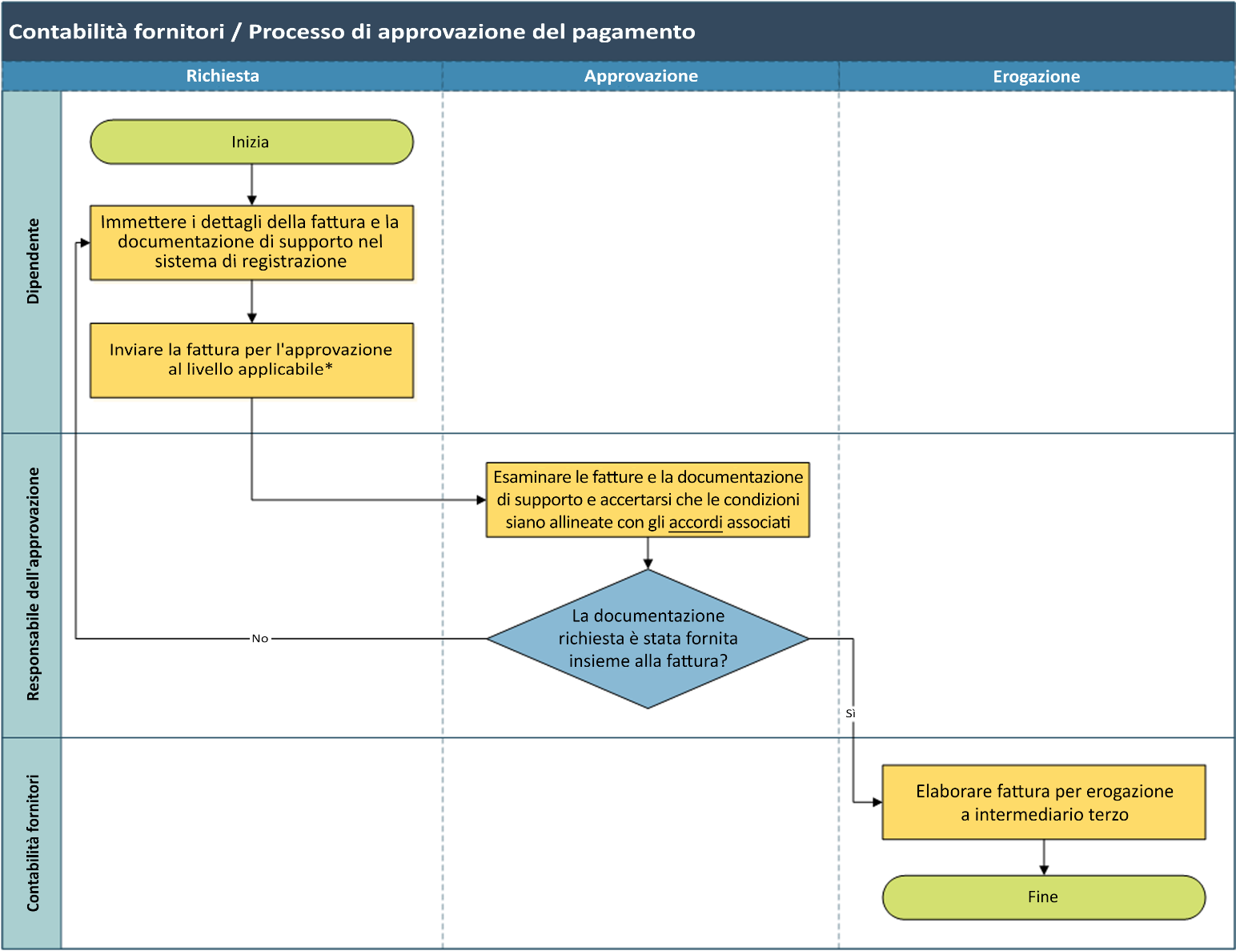
Si prega di notare che il processo di revisione e autorizzazione di una transazione/un pagamento, deve essere rispettato (ad es. timbro, firma, data, registrazione elettronica nel sistema di rendicontazione, ecc.).

